Sistema de catalogo StarGeek

Manual de Utilização:

Sistema Stargeek, para catalogar, filmes, series, livros e músicas de clientes da StarGeek

Desenvolvido por: Letícia Martins

# Sumário

1-Cadastro de Cliente 1

2 – Login 2

# Cadastro de Cliente

*Figura 1 - Cadastro de cliente*

Essa tela é utilizada para que o cliente faça o seu cadastro, para isso ele deve preencher os campos:

* + Nome
  + Email
  + Senha
  + Confirmar senha
  + Aceitar termos

Posterior ao preenchimento, clicar no botão “Cadastrar“, e se tudo estiver correto o cliente será direcionado para a tela de login, se algo estiver errado o sistema alertara o usuário e os mesmo deve fazer as devidas correções.

# 2 – Login

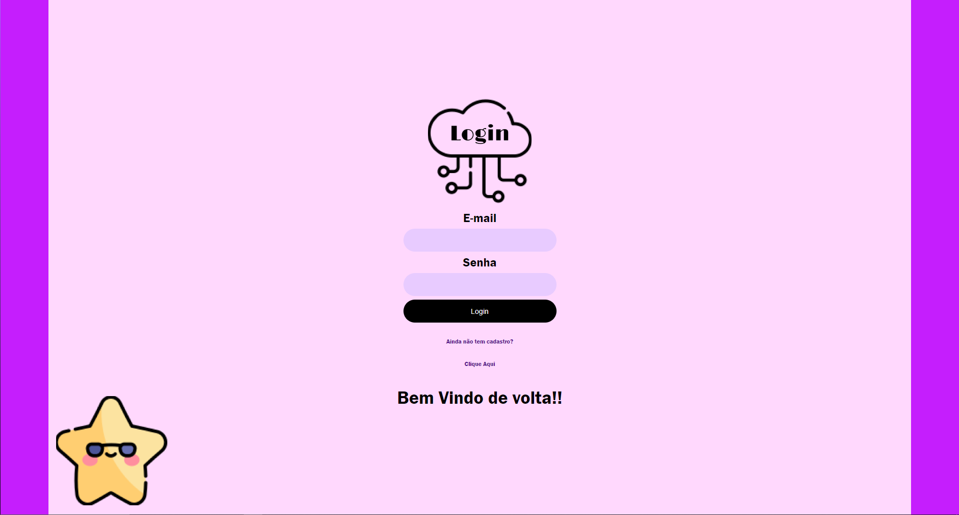

*Figura 2 - Tela de Login*

Nessa tela faremos o login, para estar realizando o login você deverá preencher os seguintes campos com valores validos:

* E-mail
* Senha

Após os campos preenchidos clique no botão “Cadastrar” e o sistema ira fazer a verificação de se os dados estiverem corretos o sistema redirecionará o usuário para pagina de catalogo, caso contrario irá exibir um alerta para que o usuário verifique os dados informados

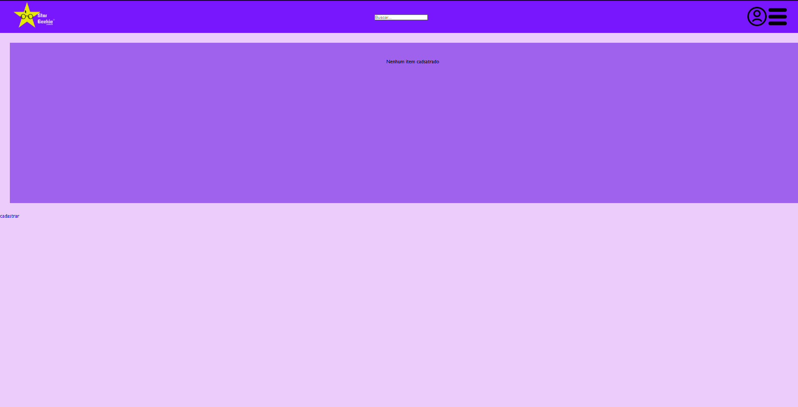

*Figura 3 - Tela de itens cadastrados*

Nessa tela faremos o cadastro dos itens, para estar realizando o cadastro você deverá estar logado ou não terá acesso a página.

Para inserir um item você deverá clicar no botão de cadastrar, o qual te redirecionará para a tela de cadastrar itens.

Após já ter efetuado o cadastro o item irá aparecer na guia.

## 3-Cadastro de itens

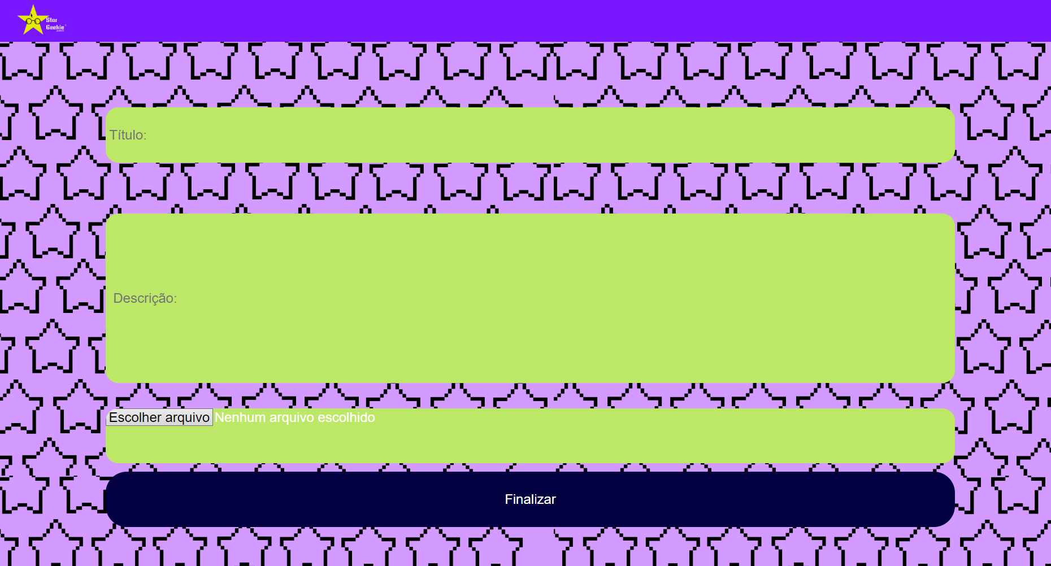

*Figura 4 - Tela de cadastro de itens*

Nessa tela faremos o cadastro dos itens em si , para estar realizando o cadastro você deverá estar logado ou não terá acesso a página.

Cadastrar os itens é simples, apenas insira as informações de acordo com o campo condizente e depois clique no botão finalizar.